Окружающий мир
Тема: Про воду.
Цели урока: познакомить с одним из главных богатств природы – водой; познакомить с основными свойствами воды путём проведения простых и наглядных опытов; способствовать воспитанию бережного отношения к природе; содействовать развитию способностей рассуждать и делать выводы на основе собственных наблюдений и знаний, полученных в ходе исследовательской деятельности.
Задачи урока: Образовательные: формировать универсальные учебные действия учащихся; познакомить с особенностями воды в жидком и твердом состоянии, учить делать выводы по результатам наблюдений.
Развивающие: развивать речь обучающихся; развивать психические процессы: произвольное внимание, память, воображение; формировать положительную мотивацию учения; развивать личностные качества: толерантность, взаимовыручку, дружелюбие, наблюдательность.
Воспитательные: воспитывать эмоциональное восприятие природы и эмоциональные чувства, бережное отношение к воде.
Планируемый результат обучения:
Предметные: продолжить формирование представлений о воде , составе и свойствах воды ;
установить взаимосвязь между водой и человеком;
формировать навыки проведения несложных опытов в соответствии с инструкцией, используя простейшее лабораторное оборудование;
прививать экологическую культуру на основе знаний об охране воды.
Метапредметные:
Регулятивные
-выделять из темы урока известные и неизвестные знания и умения;
-планировать свое высказывание (выстраивать последовательность предложения для раскрытия темы)
-умение самостоятельно выделять и формулировать познавательную цель всего урока и отдельного задания;
- прогнозирование – предвосхищение результата;
- развитие самостоятельной поисковой деятельности и творческих возможностей;
- осуществление пошагового продвижения от наблюдений к обобщению;
- умение анализировать и исправлять ошибки;
- осуществление контроля по результату.
Познавательные
- умение выполнять универсальные логические действия (анализ, синтез) и делать выводы в результате мыслительных операций;
- устанавливать причинно-следственные связи, выстраивать логическую цепь рассуждений.
- рефлексия способов и условий действия, контроль и оценка процесса и результатов деятельности.
Коммуникативные
-сотрудничество с учителем и сверстниками – определение способов взаимодействия;
- умение работать в группе с одноклассниками;
- формирование собственного мнения;
- использование речи для регуляции своего действия;
- умение аргументировать свою позицию, свой ответ;
- владение монологической и диалогической формами речи.
Личностные
формирование навыков адаптации в динамично изменяющемся и развивающемся мире; развитие мотивов учебной деятельности формирование личностного смысла учения;
- формирование целостного, социально-ориентированного взгляда на мир в его органичном единстве и разнообразии природы;
- формирование эстетических потребностей, ценностей и чувств.
Предметные: научатся ставить простейшие опыты, исследуя свойства воды, называть основные, легко определяемые свойства воды. Метапредметные: Тип урока: Урок открытия нового знания (урок-исследование)
Оборудование: учебник “Окружающий мир” 2 кл А. А. Плешаков “Тесты к учебнику для 2 класса” А. А. Плешаков, , карта исследований, капельки, колбы, прозрачные стаканы, пластмассовые тарелочки, ложки, сахарный песок, соль, гуашевая краска, строительный песок. глобус, цветок.
Методы: словесно-наглядный, практический, частично-поисковый.
Формы работы: групповая, фронтальная.
Ход урока
- Организационный момент
- Здравствуйте, ребята! Повернитесь друг к другу, посмотрите друг другу в глаза, улыбнитесь, пожелайте хорошего рабочего настроения на уроке. Теперь посмотрите на меня. Я тоже желаю вам работать дружно, открыть что-то новое.

2. Повторение пройденного материала. Проверка домашнего задания.
-С чего мы начинаем каждый урок окружающего мира?
Посмотрите вокруг. Что вы видите на стенах?
Прочитайте их.
Предположите, что-то из них можно составить?
Составьте план рассказа по теме «Воздух».
1.Что такое воздух (табличка 1)
2.Значение воздуха (табличка 2)
3.Охрана воздуха (табличка 3)
1ряд - тема 1, второй ряд – тема 2, третий ряд – тема 3. Подготовка 1 мин.
Пересказы детей.
-Кто хочет дополнить ответ?
Вывод: (читает учитель)
Чтоб здоровье было в норме
Надо воздух освежать.
И проветривать почаще,
Пыль почаще протирать
И растения сажать.
Что из того, что я назвала, мы в классе делаем?
На что надо обратить внимание?
-Порассуждайте, предположите.
-А можно ли прожить без воздуха?
- Без чего ещё нельзя прожить на Земле?
- Предположите, о чём мы будем говорить на уроке.
3. Мотивация учебной деятельности.
Подтверждение этому мы увидим при ответе на вопросы.
Догадайтесь, что это.
- Без чего ещё нельзя прожить на Земле?
- Предположите, о чём мы будем говорить на уроке.
Подтверждение этому мы увидим при ответе на вопросы.
Догадайтесь, что это.
- Смесь многих газов, которая состоит из азота, кислорода и углекислого газа. (воздух)
- Снег, дождь, град - одним словом (осадки)
- Последний месяц года (декабрь)
- Самый жаркий материк (Африка)
- 1 задание читает…… . Что это? …… Ваше мнение.
Если дети согласны с ответом-хлопают).
- 2задание читает…… . Что это? Кто считает по –другому? Ваше мнение.
- 3 задание читает …… Что это? Ваше мнение…
-4 задание читает ….. Что это? Почему именно Африка, предположите…
-Составьте слово из первых букв этих слов.
-ВОДА. Значит, вы рассуждали правильно, тема урока - ВОДА.
Вывешиваю на доску картинку с темой урока.
Проверяют свои догадки
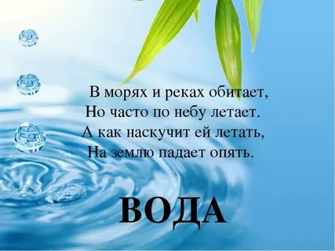
Сегодня мы узнаем, почему воду относят к важнейшим природным богатствам, познакомимся с некоторыми её свойствами, научимся рассказывать о загрязнении и охране воды.
4. Изучение нового материала.
- Что будет предметом исследования? (Вода)
- А сможем мы прожить без воды? На столе стоит глобус.
- Что за предмет вы видите? (Глобус)
- Что такое глобус? (Глобус это модель земли.)
- Давайте раскрутим глобус. (Ученик раскручивает глобус.)
- Каким цветом кажется глобус? (Глобус кажется голубым.)
- Почему? (Потому что воды очень много)
- Трудно найти на нашей планете место, где не было бы воды.
Она есть всюду, только в разных количествах и состояниях. И не
только в морях и океанах, лужах и озёрах, но и в почве и, даже, в камнях.
- Чем пахнет вода?
- Какого вода цвета?
- Какая вода на вкус?
- А если воду нагреть и заморозить?
- А если воду пролить?
Кто из вас видел воду? а трогал? а пробовал на вкус?
-Хорошо! Тогда вы легко ответите на вопросы. Если ваш ответ – да хлопаете, если – нет топаете.
- Вода – эта живая природа (нет)
- Вода это жидкость (да)
- На глобусе и карте вода обозначается зелёным цветом (нет)
- Морская вода пригодна для питья (нет)
- При замерзании вода превратится в лёд (да)
- Вода жидкость белого цвета (нет)
- Живым организмам необходима вода (да).
Какие вы молодцы, но кто-то ошибался, значит, мы ещё не всё знаем о воде, думаю пора отправиться в лабораторию.
Предлагаю наш класс превратить на время в научный центр, в котором будет работать исследовательская лаборатория.
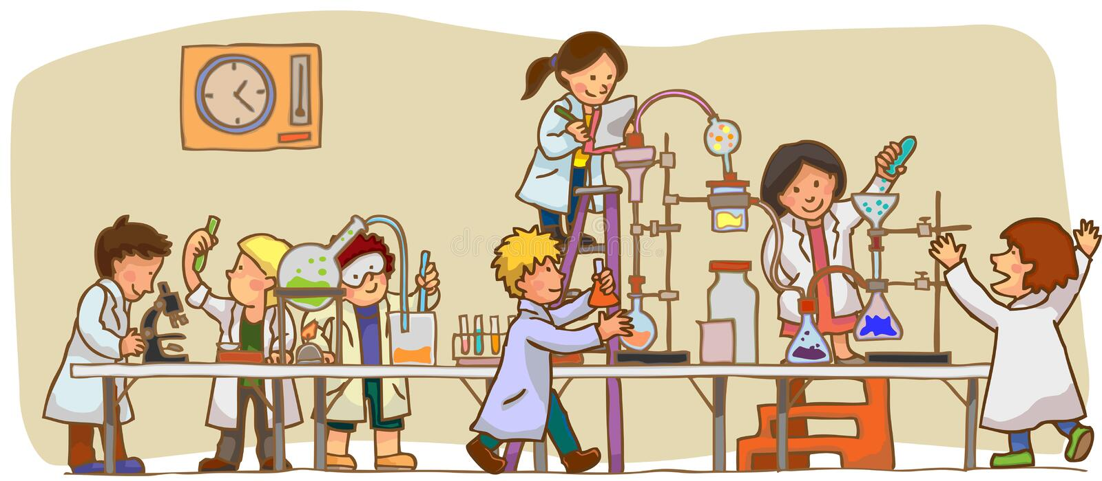
- Кто такие научные работники? (это люди которые хотят быть умными, следят за чемто непонятным и новым, это человек который занимается научной деятельностью) Чем занимаются научные работники?
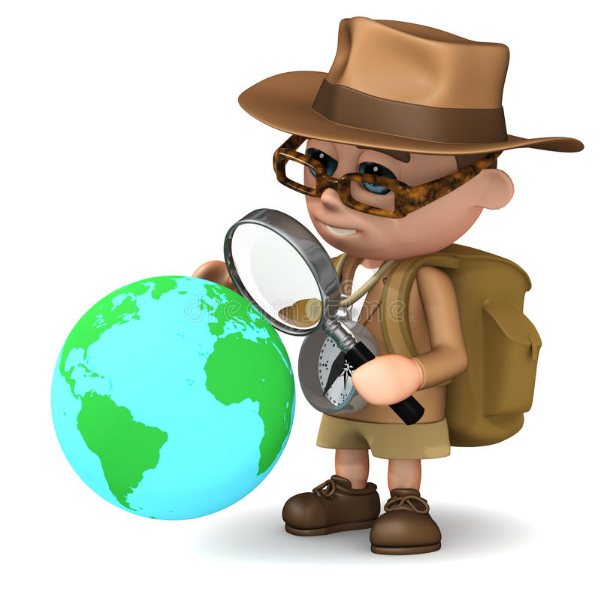
Я, как ваш научный руководитель, добавлю несколько вопросов.
- Что произойдёт, если в воду добавить сахар или соль?
- Что произойдёт, если в воду добавить краску или речной песок? Очень много задач надо решить, за дело.
Решите, кто из вас будет озвучивать результат исследования, слушайте друг друга, советуйтесь, и тогда ваша лаборатория сделает правильный точный вывод.
План работы нашего исследования (на доске).
- Свойства воды
- Вода в природе
- Значение воды для растений, животных, человека.
- Загрязнение и охрана воды
Мы будем работать с лабораторным оборудованием. Для этого необходимо соблюдать технику безопасности
Будьте осторожны с оборудованием.
- Если случайно разбилось стекло, запрещается брать его руками.
- Сыпучие вещества разрешается брать только ложкой.
- С осторожностью определять запах.
- Запрещается пробовать на вкус любые вещества.
- После проведенного исследования подготовьте вывод.
- Посуду берите осторожно, иначе можно разбить стекло и пораниться.
Исследование начнём с загадок, которые помогут вам понять, в каком состоянии находится вода?
- Он слетает белой стаей
И сверкает на лету.
Он звездой прохладной тает
На ладони и во рту. ( Снег)

- Шумит он в поле и в саду,
A в дом не попадёт.
И никуда я не иду,
Покуда он идёт. (Дождь)

- Он как алмаз: И твёрд, и чист,
На солнышке сверкает,
Но пригревать начнут лучи,
0н тут же весь растает. (Лёд)
- Пушистая вата
Плывёт куда-то,
Чем вата ниже,
Тем дождик ближе. (Туча)

- Он без рук, он без ног
Из земли пробиться смог
Нас он летом, в самый зной
Ледяной поит водой. (Родник)

- Молоко над рекой плыло,
Ничего не видно было.
Растворилось молоко –
Стало видно далеко. (Туман)

Снег | Лёд | Дождь | Туча
Родник | ВОДА |  | Туман
(Все отгадки записаны на карточки и выставляются на доске по мере отгадывания загадок)
1.Лёд, снег (твердое состояние).
2. Дождь, родник (жидкое состояние).
3. Облако, туман (газообразное состояние).
- Что общего в этих словах? Что их объединяет?
- А в чем разница? В какие три группы их можно объединить? Почему? По какому признаку?
5. Практическая работа.
- Изучение вопроса о свойствах воды и ее превращениях.
Опыт №1
(выполняет тот, у которого стоит оборудование, остальные наблюдают, потом обсуждают и научный работник делает вывод)
- Вы, наверное, догадались, что у вас в стакане? Воду можно перелить в банку и обратно.
- Почему? Она текуча.
- Какой сделаем вывод? Вода-жидкость.
Давайте понаблюдаем, изменятся ли свойства воды? Возьмём чистую воду, добавим в неё вещество (сахар, песок, краску), Перемешаем ложечкой.
- Какие вещества растворились в воде? Сахар, краска.
- Какие вещества оказались нерастворенными? Песок. Стали бы вы пить воду с песком? А солёную? Так какую же воду можно пить? Пресную. Вода – уникальный растворитель. Где человек применяет это свойство? Моем посуду, стираем одежду, готовим пищу, моемся. Сделав опыт с несколькими веществами, мы убедились, что свойства воды изменяются с появлением в ней других веществ – примесей. Подтвердилось ли наше предположение? Вода может изменять свои свойства.
Когда мама печет пироги, аппетитный запах ты почувствуешь за дверями квартиры. Тонкий аромат издают духи, цветы. Имеет ли чистая вода запах? Понюхайте чистую воду и воду с лимоном, и сделай вывод. Вывод: вода не имеет запаха. В таблицу заносят данные – НЕ ИМЕЕТ ЗАПАХА. – Слышали ли вы выражение, что вода «сладкая»? Почему так иногда говорят? (Когда очень хочется пить.) – Какой же вкус у воды? (Без вкуса.) Вывод: вода не имеет вкуса. В таблицу заносят данные – НЕ ИМЕЕТ ВКУСА.
Как можно проверить прозрачность воды? 6Ученики на основе наблюдения, размышления, обсуждения в группе должны прийти к доказательству: в стакан с водой опустить какойнибудь предмет, ложку. Ложка видна. Вывод: вода прозрачна. В таблицу заносят данные – ПРОЗРАЧНА. . (работает следующий в группе исследователь)
- Имеет ли вода форму? Налейте воду в разные сосуды.
- Какую форму принимает вода? Сделайте вывод. Вывод: у воды нет определенной формы. В таблицу заносят данные – У ВОДЫ НЕТ ОПРЕДЕЛЕННОЙ ФОРМЫ. Мы сейчас переливали воду из одной емкости в другую.
- Какой вывод можно сделать? Вывод: вода текуча. В таблицу заносят данные – ВОДА ТЕКУЧА.
Опыт №2
- Всегда ли она жидкая?
- Если нальем воду в блюдце и поставим в морозилку. Что произойдет?
- Алексей, расскажи, какой эксперимент тебе удалось провести дома?
- Я дома с сестрой налил воду в специальную формочку и поставил в морозильник. И вот, что получилось. (Показывает результат)
(Научные работники лаборатории рассматривают, держат в руках кусочки льда. )
- Что происходит с водой, когда её нагревают? (видео)
- Когда дома кипятим чайник, он начинает сильно кипеть, что происходит? (расширяется)
- Что мы можем наблюдать? (пар) Когда охлаждается? (сжимается)
- Где человек использует знания об испарении воды?
- Какой сделаем вывод?
Вода, если её заморозить, превращается в лёд. Лед – это вода в твердом состоянии.
Опыт №3
- Протрите пластинку мокрой тряпочкой. Куда делась вода?
- Мы говорим “ис-пари-лась”, т. е. превратилась в пар, это и есть газообразное состояние – крохотные капельки, такие маленькие, что их не видно. Вода – это газ, пар.
- Я благодарю всех выступающих. Давайте сделаем выводы по первому вопросу. Какие превращения имеет вода?
- Вода в природе может находиться в трех состояниях: жидком, твердом, и газообразном.
- Давайте перейдем ко второму вопросу.
2. Распространение воды в природе
Вода в природе в жидком состоянии – это море, река… Продолжите.
Вода в природе в твердом состоянии – это…(
Вода в природе в газообразном состоянии – это…
Отгадывание загадок.
1)Заря-зареница
По миру ходила,
Слезу уронила.
Месяц видел,
Солнце скрыло. (Роса)
2)Крупно, дробно зачастил и всю землю напоил. (Дождь. )
3)Зимой на земле лежал, весной в реку убежал. (Снег. )
4)Я – вода, да по воде, же и плаваю. (Лед)
5)Похож я с виду на горох,
Где я пройду – переполох. (Град. )
6)И не снег, и не лед,
А серебром деревья уберет. (Иней)
7)Молоко над речкой плыло,
Ничего не видно было,
Растворилось молоко,
Стало видно далеко. (Туман)
8)Белая простыня
По небу плыла. (Облако)

Давайте перейдем к третьему вопросу.
6.Физминутка
Волны плещут в океане
Волны плещут в океане. (Дети машут руками, изображая волны.)
Что там чудится в тумане? (Дети вытягивают руки вперёд.)
Это мачты кораблей. (Дети вытягивают руки вверх.)
Пусть плывут сюда скорей! (Дети приветственно машут руками.)
Мы по берегу гуляем,
Мореходов поджидаем, (Ходьба на месте.)
Ищем ракушки в песке
(Наклоны.)
И сжимаем в кулаке. (Дети сжимают кулачки.)
Чтоб побольше их собрать, -Надо чаще приседать.
(Приседания.)
Сядем дружно на песок. Снова начался урок. (Дети садятся за парты.)
3. Значение воды для растений, животных и человека.
- Какого цвета больше на нашей планете, какой кажется земля?
- А почему?
- Это вода. Действительно, голубой цвет – это вода. Поэтому, мы можем сделать вывод, что воды на земном шаре очень много. Это все моря и океаны на нашей планете. Но кроме этого, и участки суши пронизаны множеством голубых нитей. Это большие реки и маленькие речушки. Можно увидеть моря и озера — это все водные запасы Земли. Но в морях и океанах вода какая? (Соленая). А человеку необходима пресная вода, которая содержится в реках и озерах. А ее не так и много.
- Где мы используем воду?
- С помощью рисунков расскажи, какое значение вода имеет для растений, животных и человека. (стр. 52). (Кроме хозяйственных нужд обратите внимание на гидроэлектростанции, перевозку грузов по рекам, отдых на воде и т. д. )
Животные и растения так же не могут жить без воды. А для некоторых из них вода является домом. Например: для рыб, дельфинов. Если бы не было воды, не было бы ничего живого.
(На доске карточка со словами Вода – это )
- Значит, вода – это… (Учитель устанавливает карточку “жизнь”)
- Зачем мы должны мыться, закаляться? Значит вода – это здоровье.(Учитель устанавливает карточку “здоровье”)
- По рекам, океанам ходят лодки и корабли. На реках строят гидроэлектростанции. Где получают электричество. Вода – друг и помощник человека. Она удобная дорога. (Учитель устанавливает карточку “помощник”)
Сделаем вывод по 3 вопросу: вода – это жизнь, здоровье, помощник человека.
- Работа с учебником
Где ещё использует воду человек? Найдите ответ в учебнике на с.53 Чтение текста в учебнике Вода нужна не только человеку, но и животным, и растениям. Вода не только «поит», она ещё и «кормит». По морям и океанам плывут тысячи рыболовецких судов. А ещё вода – самая удобная дорога. По ней плывут суда, везут грузы, пассажиров. Вода «добывает» электрический ток, вода моет всех людей, города, машины. Без воды не приготовить пищи, не приготовить бетон для стройки, не сделать ни бумагу, ни ткань для одежды, ни резину, ни конфеты, ни лекарства. Вот она какая – вода! Но все это стало доступно человеку после того, как он изучил свойства воды. Вот потому мы сегодня и занимались таким важным делом. Так нужна ли нам вода? Нужно её беречь? Но, к сожалению, это происходит не всегда. Посмотрите ... Загрязнение воды (видео) Как нужно себя вести человеку, чтобы вода приносила только пользу (продолжи фразу) Выходят научные работники и зачитывают фразы.
- Не забывайте вовремя закрывать…
2) Не мойте на берегу водоёмов…
3) Убирайте мусор на берегу…
4)Не купайте в водоёмах домашних…
5) Не стройте сельскохозяйственные фермы вблизи…
6) Стройте на фабриках и заводах очистные …
- Давайте поговорим о том, отчего вода загрязняется и чем это грозит.
- Рассмотрите фотографии. Объясните, отчего загрязняется вода?
- Фабрики и заводы загрязняют воду. Это наносит вред растениям, животным, человеку.
- Как еще человек загрязняет воду?
- Давайте подумаем, что вы, дети можете сделать, чтобы вода была чистая в водоемах, наших речках? Уважаемые научные работники, вносите свои предложения. (Обсуждение проблемы)
- Помните, что запасы пресной воды на земле невелики, мы должны расходовать воду дома экономно. А что значит “экономно”? (ответы детей)
8.Закрепление изученного материала.
Смогли ли мы достичь целей, поставленных в начале урока? Ответьте на вопросы для самопроверки. Тест.
предложенным учителем на доске, и показывают оценку.
Тест для самопроверки
- Какое время человек может прожить без воды?
⁭Несколько минут
⁭Несколько часов
⁭Несколько дней
- Что такое пар?
⁭Вода в твёрдом состоянии
⁭Вода в жидком состоянии
⁭Вода в газообразном состоянии
- В каком водоёме вода будет самой чистой?
⁭В реке
⁭В роднике
⁭В море
- Как ты думаешь, как часто животным необходима вода?
⁭Очень редко
⁭От случая к случаю
⁭Постоянно
- Определи, какого цвета вода.
⁭Без цвета
⁭Голубого цвета
⁭Белого цвета
- С каким высказыванием ты согласишься?
⁭Воду в реках загрязняют животные.
⁭Воду в реках загрязняют растения, растущие по берегам рек.
⁭Больше всего воду в реках загрязняют выбросы с заводов и фабрик.
- Что такое лёд?
⁭Вода в твёрдом состоянии.
⁭Вода в жидком состоянии.
⁭Вода в газообразном состоянии.
- Благодаря каким живым существам вода в природе очищается?
⁭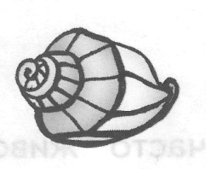 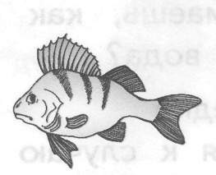 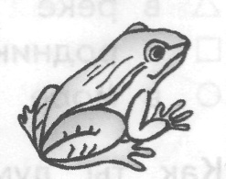
Моллюскам ⁭ Рыбам Лягушкам
- Рассмотри три знака. Какой из них ты посоветуешь повесить в школе, чтобы он напоминал детям о бережном отношении к воде?
⁭ 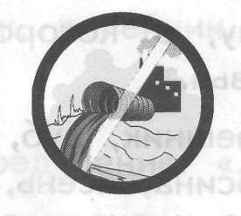 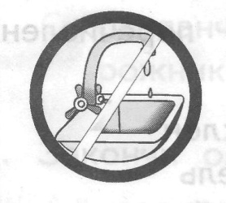 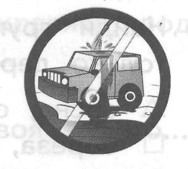 ⁭ ⁭
- На уроке ребята рассказывали о том, что в их семьях делают с водой перед тем, как её пить.
⁭Вера: «Мы наливаем воду в чайник и кипятим её. После того, как она остынет, мы её пьём».
⁭ Олег: «А у нас из крана чечёт чистая вода. Мы ничего с ней не делаем, а сразу пьём».
⁭Катя: «Мы наливаем воду в фильтр, отстаиваем её, а потом пьём».
Кто из ребят, по твоему мнению, может нанести вред организму?_________

- Итоговое обобщение.
Ребята! Вы – настоящие исследователи! Вами проделана огромная работа – вы ставили опыты, наблюдали, совещались, высказывали предположение. И как результат открытые нами свойства воды.
- Что на уроке больше всего понравилось?
-Что же нового вы узнали, какое открытие вы сделали для себя?
- За какую работу на уроке вы бы себя похвалили?
- Как в жизни могут пригодиться вам эти знания?

Вода – наше богатство, которая является чудесным даром природы. И хочется закончить призывом!
Природу не уродуй,
Природу не обидь
Родился человеком
Так надо им и быть!
Человек, запомни навсегда!
Символ жизни на Земле – вода!
Экономь ее и береги –
Мы ведь на планете Не одни!
10.Рефлексия учебной деятельности
-У каждого из вас на парте есть капелька воды. Давайте и её оживим: Веселая капелька будет обозначать, что урок понравился, было интересно.
Грустная капелька будет обозначать, что возникали трудности, не всё было понятно. Поднимите свою капельку.

11.Домашнее задание.

Выписать мудрые высказывания о значении воды.

